SFEAS案例测试报告

# 1 案例1

案列1为六面体实体单元的测试案例，有限元模型如图1，该案例主要用于测试SFEAS的六面体单元、边界条件、基本分析类型以及结果输出的功能。测试文件为Example/keywordTest.dat文件。

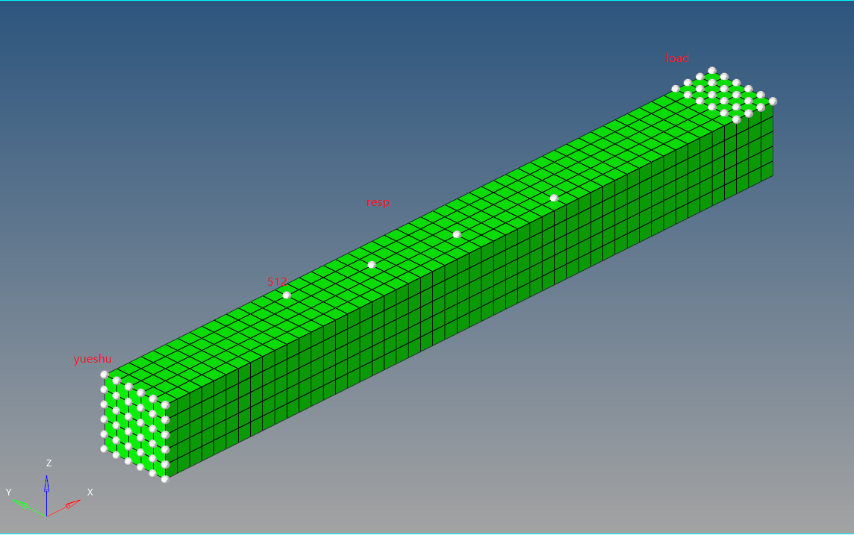

图1 有限元模型

该模型由一种材料构成，相关参数见表1。

表1 模型的相关参数

|  |  |
| --- | --- |
| 模型参数 | 值 |
| 单元数量 | 1250 |
| 节点数量 | 1836 |
| 弹性模量(Pa) | 2.0e11 |
| 密度(kg/m3) | 7800 |
| 泊松比 | 0.3 |

以上述有限元模型为基准，测试SFEAS的单元功能、静动力学分析功能、边界条件处理及结果输出的功能，并将分析结果与ANSYS进行对比。

其中有关载荷的施加，在SFEAS中加载的载荷值为节点集合中每个节点的加载值。

（1）静力学分析工况及结果

1) 静力学工况1

静力学工况1为固定约束+集中力的组合，具体见表2所示。

表2 静力学分析工况1

|  |  |
| --- | --- |
| 边界条件 | 值 |
| 位移边界条件 | 节点集合yueshu施加固定约束 |
| 力边界条件 | 节点集合load施加Z方向集中力1000.0N |
| 评价指标 | 位移云图以及节点512的位移值 |

静力学工况1的结果与ANSYS对比如下图所示。

|  |  |
| --- | --- |
|  |  |
| （a）SFEA位移云图计算结果 | （b）SFEAS位移云图计算结果 |

图2 静力学工况1位移云图结果对比

表3 静力学工况1位移结果对比

|  |  |  |  |  |
| --- | --- | --- | --- | --- |
|  | UX/m | UY/m | UZ/m | USM/m |
| SFEAS | -1.61888514e-04 | 4.41315105e-06 | 4.85308455e-04 | 5.11616716e-04 |
| ANSYS | -0.16189E-003 | 0.44132E-005 | 0.48531E-003 | 0.51162E-003 |

2）静力学工况2

静力学工况1为固定约束+给定位移的组合，具体见表4所示。

表4 静力学分析工况2

|  |  |
| --- | --- |
| 边界条件 | 值 |
| 位移边界条件 | 节点集合yueshu施加固定约束  节点集合load施加Z方向的给定位移0.1m |
| 评价指标 | 位移云图以及节点512的位移值 |

静力学分析工况1的结果与ANSYS对比如下图所示。

|  |  |
| --- | --- |
|  |  |
| （a）SFEA位移云图计算结果 | （b）SFEAS位移云图计算结果 |

图3 静力学工况2位移云图结果对比

表5 静力学工况2位移结果对比

|  |  |  |  |  |
| --- | --- | --- | --- | --- |
|  | UX/m | UY/m | UZ/m | USM/m |
| SFEAS | -5.49332180e-03 | 1.16241883e-04 | 1.77306707e-02 | 1.85625101e-02 |
| ANSYS | -0.54933E-002 | 0.11624E-003 | 0.17731E-001 | 0.18563E-001 |

（2）模态分析工况及结果

表6 模态分析工况

|  |  |
| --- | --- |
| 边界条件 | 值 |
| 位移边界条件 | 节点集合yueshu施加固定约束 |
| 评价指标 | 前20阶固有频率 |

表7 模态分析固有频率结果对比

|  |  |  |  |  |  |
| --- | --- | --- | --- | --- | --- |
| 阶次 | SFEAS/Hz | ANSYS/Hz | 阶次 | SFEAS/Hz | ANSYS/Hz |
| 1 | 82.5180 | 82.5180 | 11 | 2363.6700 | 2363.6712 |
| 2 | 82.5180 | 82.5180 | 12 | 3531.0800 | 3531.0808 |
| 3 | 494.6030 | 494.6029 | 13 | 3601.4600 | 3601.4638 |
| 4 | 494.6030 | 494.6029 | 14 | 3601.4600 | 3601.4638 |
| 5 | 706.8720 | 706.8718 | 15 | 3804.4700 | 3804.4659 |
| 6 | 1270.4100 | 1270.4051 | 16 | 4938.9300 | 4938.9257 |
| 7 | 1301.7800 | 1301.7825 | 17 | 4953.1200 | 4953.1154 |
| 8 | 1301.7800 | 1301.7825 | 18 | 4953.1200 | 4953.1154 |
| 9 | 2119.9600 | 2119.9597 | 19 | 6317.6100 | 6317.6100 |
| 10 | 2363.6700 | 2363.6712 | 20 | 6342.1900 | 6342.1873 |

模态分析的前6阶振型云图结果与ANSYS对比如下表所示。

（3）瞬态动力学分析工况及结果

瞬态分析中施加的曲线1如下图所示，具体函数表达式为:



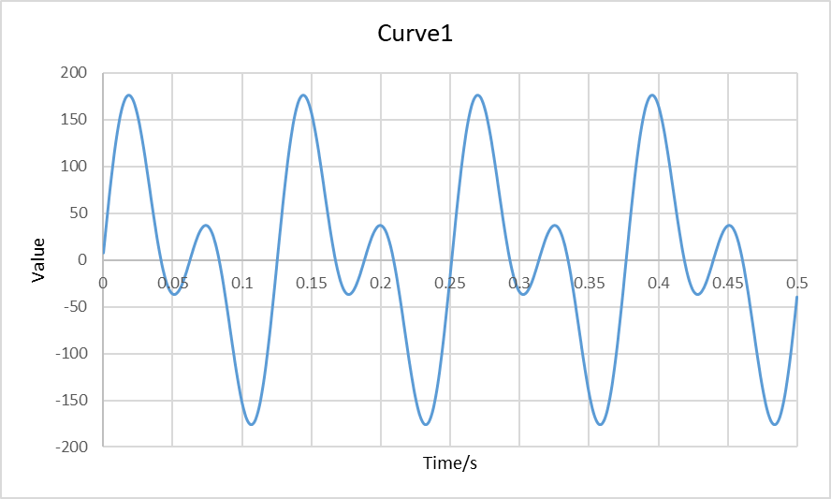

图4 载荷曲线1

1）瞬态动力学工况1

表8 瞬态动力学分析工况1

|  |  |
| --- | --- |
| 边界条件 | 值 |
| 位移边界条件 | 节点集合yueshu施加固定约束 |
| 力边界条件 | 节点集合load施加Z方向集中力，见曲线1 |
| 求解条件 | 阻尼设置：*α*=0.01，*β*=0.002  时间步长设置：时间步长为0.005s, 求解总步数1000  求解方法：直接法和模态叠加法（取前10阶模态） |
| 评价指标 | 节点512的Z方向位移、速度及加速度时程曲线 |

瞬态动力学分析工况1的结果与ANSYS对比如下图所示。

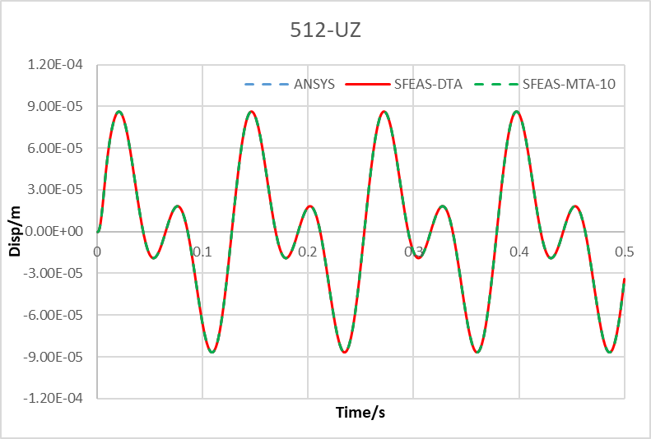

（a）位移曲线对比

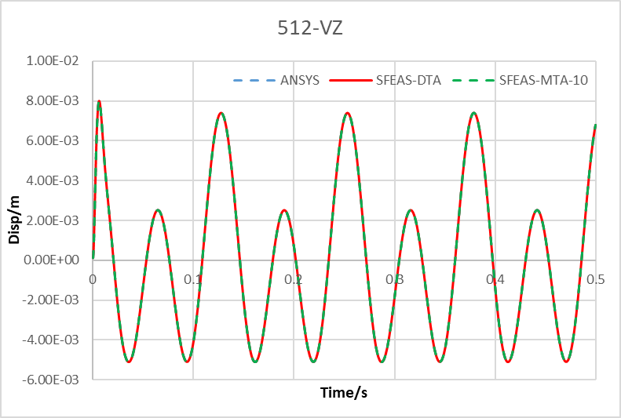

（b）速度曲线对比

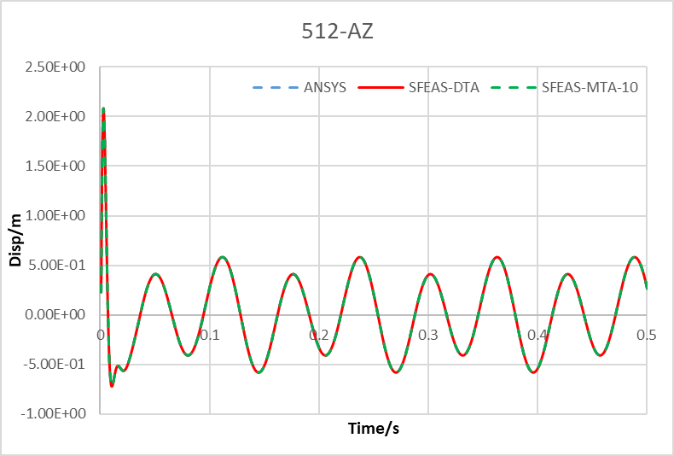

（c）加速度曲线对比

图5 节点512的Z方向位移、速度及加速度曲线对比

2）瞬态动力学分析工况2

表9 瞬态动力学分析工况2

|  |  |
| --- | --- |
| 边界条件 | 值 |
| 位移边界条件 | 节点集合yueshu施加固定约束  节点集合load施加Z方向给定位移，见曲线1 |
| 求解条件 | 阻尼设置：*α*=0.01，*β*=0.002  时间步长设置：时间步长为0.005s, 求解总步数1000  求解方法：直接法和模态叠加法（取前10阶模态） |
| 评价指标 | 节点512的Z方向位移、速度及加速度历程曲线 |

瞬态动力学分析工况2的结果与ANSYS对比如下图所示。

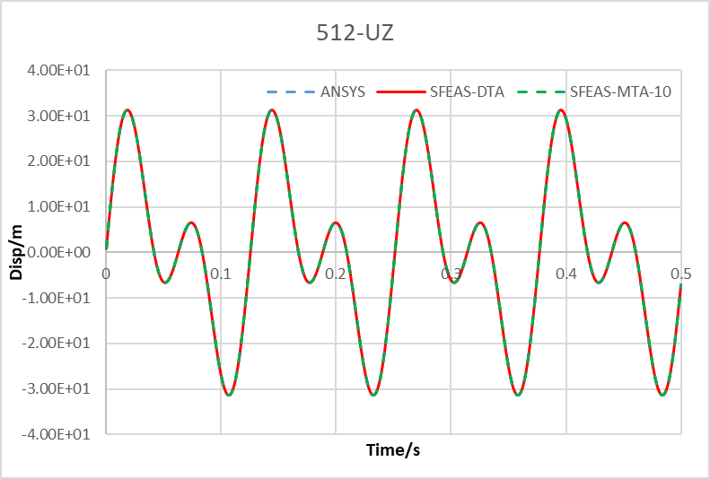

（a）位移曲线对比

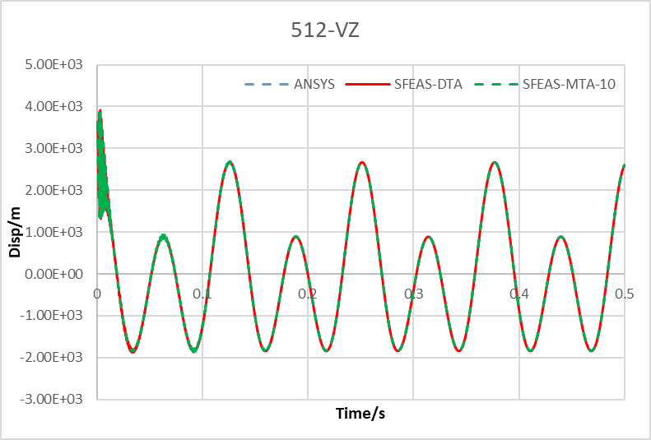

（b）速度曲线对比

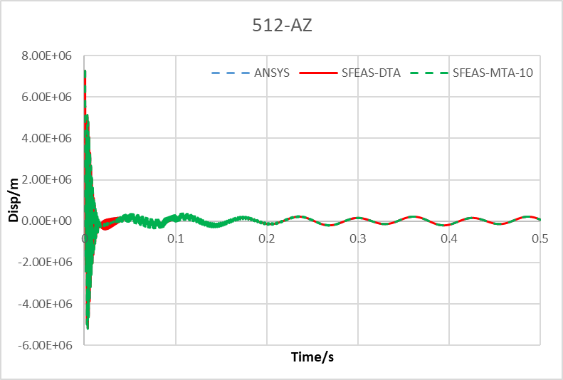

（c）加速度曲线对比

图6 节点512的Z方向位移、速度及加速度曲线对比

（4）频率响应分析工况及结果

1）频率响应分析工况1

表10 频率响应分析工况1

|  |  |
| --- | --- |
| 边界条件 | 值 |
| 位移边界条件 | 节点集合yueshu施加固定约束 |
| 力边界条件 | 节点集合load施加Z方向集中力，  幅值100N，相位为0 |
| 求解条件 | 阻尼设置：*α*=0.01，*β*=0.002  扫频设置：范围0~1000Hz, 间隔10Hz  求解方法：直接法和模态叠加法（取前10阶模态） |
| 评价指标 | 节点512的Z方向位移历程曲线 |

频率响应分析工况1的结果与ANSYS对比如下图所示。

|  |  |
| --- | --- |
|  |  |
| （a）实部 | （b）虚部 |

图7 节点512的Z方向位移曲线对比

2）频率响应分析工况2

表11 频率响应分析工况2

|  |  |
| --- | --- |
| 边界条件 | 值 |
| 位移边界条件 | 节点集合yueshu施加固定约束  节点集合load施加Z方向给定位移，  幅值100N，相位为0 |
| 求解条件 | 阻尼设置：*α*=0.01，*β*=0.002  扫频设置：范围0~1000Hz, 间隔10Hz  求解方法：直接法和模态叠加法（取前10阶模态） |
| 评价指标 | 节点512的Z方向位移历程曲线 |

频率响应分析工况2的结果与ANSYS对比如下图所示。

|  |  |
| --- | --- |
|  |  |
| （a）实部 | （b）虚部 |

图8 节点512的Z方向位移曲线对比